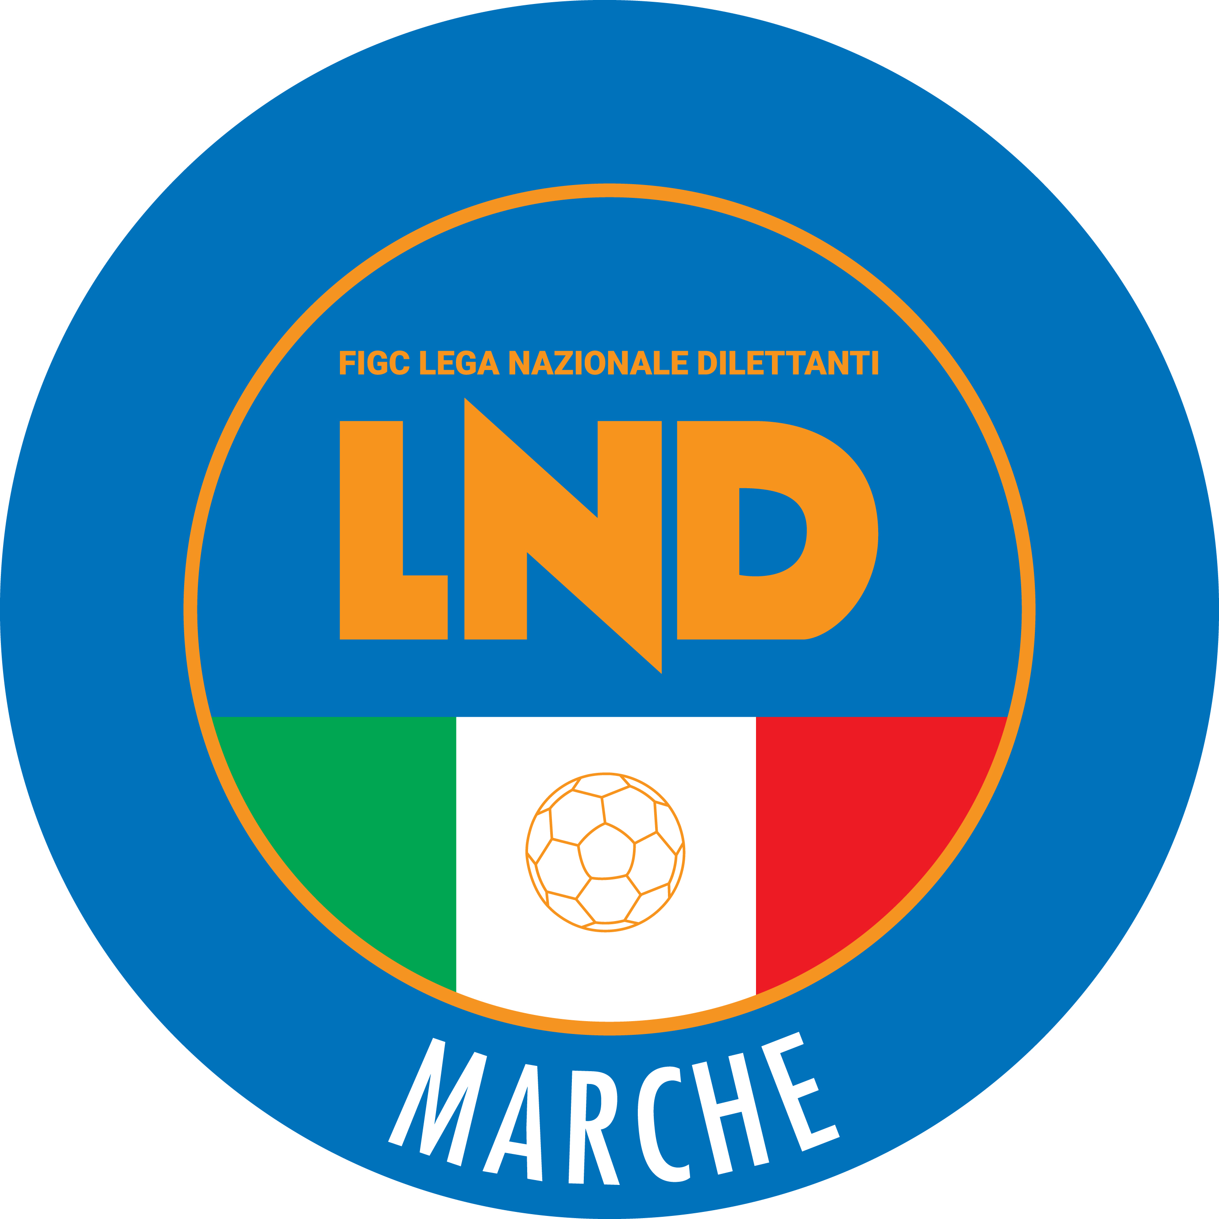 | Federazione Italiana Giuoco Calcio  Lega Nazionale Dilettanti  COMITATO REGIONALE MARCHE  Via Schiavoni, snc - 60131 ANCONA  CENTRALINO: 071 285601 - FAX: 071 28560403  sito internet: marche.lnd.it  e-mail: c5marche@lnd.it  pec: c5marche@pec.figcmarche.it  Telegram: https://t.me/lndmarchec5
Stagione Sportiva 2024/2025

Comunicato Ufficiale N° 125 del 24/06/2025

CALCIO A CINQUE

SOMMARIO

SOMMARIO 1
COMUNICAZIONI DELLA F.I.G.C. 1
COMUNICAZIONI DELLA L.N.D. 1
COMUNICAZIONI DELLA DIVISIONE CALCIO A CINQUE 2
COMUNICAZIONI DEL COMITATO REGIONALE MARCHE 2

COMUNICAZIONI DELLA F.I.G.C.

COMUNICAZIONI DELLA L.N.D.

CU n. 550 del 19.06.2025 LND

Si pubblica in allegato il CU n. 325/A della F.I.G.C. inerente le modifiche agli artt. 29, 32 33, 96, 99, 99 quater, 102, 105 e 108 delle NOIF.

CU n. 551 del 19.06.2025 LND

Si pubblica in allegato il CU n. 326/A della F.I.G.C. inerente le modifiche agli artt. 31, 83, 90 e 91 del Codice di Giustizia Sportiva.

CU n. 569 del 24.06.2025 LND

Si pubblica in allegato la Circolare del Dipartimento dello Sport, inerente la revisione dei dati ai fini della verifica della permanenza dei requisiti previsti per l’iscrizione al Registro delle Attività Sportive Dilettantistiche ai sensi dell’art. 11, comma 2, del Decreto Legislativo 28 febbraio 2021, n. 39.

CU n. 571 del 24.06.2025 LND

Si pubblica in allegato il CU n. 341/A della F.I.G.C., nel quale si rende noto che i Giudici Sportivi Territoriali, i Componenti i Tribunali Federali Territoriali e le Corti Sportive di Appello Territoriali, nell’attuale composizione, sono prorogati nelle funzioni fino al 31 Luglio 2025.

CIRCOLARE N. 68 DEL 13.06.2025

Si pubblica, per opportuna conoscenza, copia della Circolare n. 22-2025 elaborata dal Centro Studi Tributari della L.N.D. avente per oggetto:
“D. Lgs. N. 81 del 12 giugno 2025, recante disposizioni integrative e correttive in materia di adempimenti tributari, concordato preventivo biennale, giustizia tributaria e sanzioni tributarie”

CIRCOLARE N. 69 DEL 18.06.2025

Si pubblica, per opportuna conoscenza, copia della Circolare n. 23-2025 elaborata dal Centro Studi Tributari della L.N.D. avente per oggetto:
“D.L. n. 84 del 17 giugno 2025 – Disposizioni urgenti in materia fiscale”

COMUNICAZIONI DELLA DIVISIONE CALCIO A CINQUE

COMUNICAZIONI DEL COMITATO REGIONALE MARCHE

Per tutte le comunicazioni con la Segreteria del Calcio a Cinque - richieste di variazione gara comprese - è attiva la casella e-mail c5marche@lnd.it; si raccomandano le Società di utilizzare la casella e-mail comunicata all'atto dell'iscrizione per ogni tipo di comunicazione verso il Comitato Regionale Marche.

SPORTELLO DELLE SOCIETA’

Si informano le Società che, a partire dal 23 ottobre 2024, sarà attivo presso questo Comitato Regionale lo SPORTELLO DELLE SOCIETA’ che sarà operativo tutti i giorni.
Per accedervi è sufficiente inviare una mail con il proprio quesito o richiedere un appuntamento all’indirizzo mail sportellomarche@lnd.it
Il coordinatore e responsabile del servizio è l’Avvocato Giammario Schippa, Consigliere del Comitato Regionale Marche.

CERIMONIA DI PREMIAZIONE – STAGIONE SPORTIVA 2024/2025

Il Consiglio Direttivo del Comitato Regionale Marche, nella riunione del 30.05.2025, ha deciso di effettuare le premiazioni delle società vincitrici dei campionati 2024/2025 e delle vincenti la Coppa disciplina, di cui agli elenchi allegati, martedì 15 luglio 2025 alle ore 17:30, in Ancona presso la sede federale di via Schiavoni, alle quali è stata inviata lettera di invito.
Si è certi della più ampia presenza delle Società a quello che vuol essere il festoso atto conclusivo della stagione sportiva 2024/2025.

MUTAMENTI DI DENOMINAZIONE SOCIALE – TRASFERIMENTI DI SEDE SOCIALE – FUSIONI – SCISSIONI

Per l’espletamento delle attività in oggetto, si comunica che le Società dovranno operare, a partire dal 10 giugno 2025,esclusivamente tramite il portale servizi F.I.G.C. dedicato, reperibile al seguente link:
https://anagrafefederale.figc.it/
Il termine di presentazione delle domande è il 15 luglio 2025
Si evidenzia che la società potrà controllare nel Portale Servizi F.I.G.C. il percorso della pratica, la richiesta di eventuali integrazioni di documenti e la segnalazione degli errori fino all’eventuale parere negativo o positivo del Comitato Regionale, della L.N.D. e quello finale della F.I.G.C.

Si rammentano, di seguito, le indicazioni per effettuare le operazioni relative ai Cambi di Denominazione, Cambi di Sede Sociale, Fusioni e Scissioni.

CAMBIO DENOMINAZIONE SOCIALE (art. 17 delle N.O.I.F.)
Termine di presentazione: 15 luglio 2025

Il Cambio della Denominazione Sociale è un atto straordinario deliberato dall’Assemblea Generale dei Soci e pertanto a nulla valgono le delibere adottate in tal senso dal Presidente o dai Consigli Direttivi delle Società.
Tale operazione può essere effettuata annualmente.
Si rammenta che il Cambio di Denominazione Sociale non ha influenza alcuna sulla “continuità associativa” che deve assolutamente essere mantenuta così come deve restare invariata la Partita I.V.A. e/o il Codice Fiscale assegnati alla Società.

A.S.D. senza personalità giuridica
Le domande in oggetto dovranno essere corredate da:
- modulo richiesta cambio denominazione (generato sul portale servizi);
- verbale assembleare dei soci che ha deliberato il mutamento della denominazione sociale redatto in scrittura privata non autenticato dal notaio
- Statuto sociale, aggiornato nella denominazione e sottoscritto da tutti i soci presenti redatto in scrittura privata non autenticato dal notaio
- Atto Costitutivo originario (quello redatto al momento della fondazione e presentato per l’Affiliazione alla F.I.G.C.) redatto in scrittura privata non autenticato dal notaio
- elenco nominativo dei componenti gli organi direttivi
- ricevuta di ricezione della comunicazione all’Agenzia delle Entrate del mutamento.

S.S.D. o A.S.D. con personalità giuridica
Le domande in oggetto dovranno essere corredate da:
- modulo richiesta cambio denominazione (generato sul portale servizi);
- verbale assembleare dei soci che ha deliberato il mutamento della denominazione sociale redatto in forma di atto pubblico o di scrittura privata autenticata dal notaio;
- Statuto sociale, aggiornato nella denominazione redatto in forma di atto pubblico o di scrittura privata autenticata dal notaio;
- Atto Costitutivo originario (quello redatto al momento della fondazione e presentato per l’Affiliazione alla F.I.G.C.) redatto in forma di atto pubblico o di scrittura privata autenticata dal notaio;
- elenco nominativo dei componenti gli organi direttivi
- ricevuta di ricezione della comunicazione all’Agenzia delle Entrate del mutamento.

Si ricorda che la nuova denominazione sociale non deve essere identica o similare ad altra denominazione già esistente negli Archivi federali, in tal caso la nuova denominazione dovrà essere preceduta, e non seguita, da un’aggettivazione che la contraddistingua.

Si invitano le società a rinominare i file pdf da allegare in modo adeguato e cioè corrispondente al contenuto del documento (es. “Statuto Nome Società.pdf” etc.);
Si ricorda che il verbale, prima delle firme finali, deve riportare la seguente dicitura:
“LA DELIBERA ASSUNTA ASSUMERÀ EFFICACIA SOLO IN SEGUITO ALL’APPROVAZIONE DELLA F.I.G.C.”.

TRASFORMAZIONE DA SOCIETÀ DI PERSONE IN SOCIETÀ DI CAPITALE, O VICEVERSA
La procedura corretta della trasformazione è disciplinata dal Codice Civile e l’atto deve essere sempre redatto da un Notaio.
Trattandosi di una trasformazione, la Società interessata mantiene i titoli sportivi, l’anzianità di affiliazione, il proprio codice fiscale e lo stesso numero di matricola.
Ottenuta l’iscrizione nel registro delle imprese, le Società devono far pervenire al C.R. Marche copia del ‘certificato di vigenza’ rilasciato dalla Camera di Commercio.

- Qualora all’atto di trasformazione non segua un mutamento di tutta la denominazione sociale, ma solo della parte relativa alla natura giuridica (da A.S.D. a S.S.D.) non si applica la procedura prevista per i mutamenti di denominazione sociale ma andrà utilizzata la procedura per “Adeguamento della denominazione”

CAMBIO SEDE SOCIALE (art. 18 delle N.O.I.F.)
Termine di presentazione: 15 luglio 2025

Per Cambio di Sede Sociale si intende il trasferimento della sede dal Comune attuale in altro Comune ad esso confinante.
Non costituisce Cambio di Sede la sola variazione dell’indirizzo sociale nell’ambito dello stesso Comune.
Il trasferimento di sede sarà consentito alle seguenti condizioni:

a) la società dovrà essere affiliata alla FIGC da almeno due stagioni sportive;
b) la società deve trasferirsi in un Comune confinante;
c) la società, nelle due stagioni sportive precedenti, non abbia trasferito la sede sociale in altro Comune e non sia stata oggetto di fusione, di scissione o di conferimento di azienda.;

A.S.D. senza personalità giuridica
Le domande in oggetto dovranno essere corredate da:
- modulo richiesta cambio di sede (generato sul portale servizi);
- verbale assembleare dei soci deliberante il trasferimento redatto in scrittura privata non autenticato dal notaio;
- statuto sociale con la nuova sede redatto in scrittura privata non autenticato dal notaio;
- elenco nominativo dei componenti gli organi direttivi
- ricevuta di ricezione della comunicazione all’Agenzia delle Entrate del mutamento.

S.S.D. o A.S.D. con personalità giuridica
Le domande in oggetto dovranno essere corredate da:
- modulo richiesta cambio di sede (generato sul portale servizi);
- verbale assembleare dei soci deliberante il trasferimento redatto in forma di atto pubblico o di scrittura privata autenticata dal notaio;
- statuto sociale con la nuova sede redatto in forma di atto pubblico o di scrittura privata autenticata dal notaio;
- elenco nominativo dei componenti gli organi direttivi
- ricevuta di ricezione della comunicazione all’Agenzia delle Entrate del mutamento.

CAMBIO DENOMINAZIONE e SEDE SOCIALE (artt. 17 e 18 delle N.O.I.F.)
Termine di presentazione: 15 luglio 2025

Le due operazioni, Cambio Denominazione e Sede, possono essere fatte congiuntamente, cioè nell’ambito della stessa Assemblea generale dei soci.
La documentazione da produrre, entro il 15 luglio 2025, è quella precedentemente indicata.

FUSIONI (art. 20 delle N.O.I.F.)
Termine di presentazione: 15 luglio 2025

La Fusione è l’operazione mediante la quale due o più Società si uniscono in una nuova realtà sportiva.
Le Società operanti la fusione devono possedere i seguenti requisiti:

a) Affiliate alla F.I.G.C. da almeno due stagioni sportive;
b) Le società interessate devono avere sede nella stessa Provincia, ovvero in Comuni confinanti di Province e/o Regioni diverse.
c) Non aver effettuato fusioni, scissioni, e cambi di sede nelle due stagioni sportive precedenti.

A.S.D. senza personalità giuridica
Le domande in oggetto dovranno essere corredate da:
- modulo richiesta fusione (generato sul portale servizi);
- verbale assembleare dei soci di ciascuna Società deliberante l’approvazione della fusione redatto in scrittura privata non autenticato dal notaio;
- Progetto di fusione con relazioni peritali o atto di fusione con relazioni peritali redatto in scrittura privata non autenticato dal notaio;
- atto costitutivo e statuto sociale della Società che prosegue l’attività redatto in scrittura privata non autenticato dal notaio;
- Elenco nominativo dei componenti dell’organo direttivo
- ricevuta di ricezione della comunicazione all’Agenzia delle Entrate del mutamento.

S.S.D. o A.S.D. con personalità giuridica
Le domande in oggetto dovranno essere corredate da:
- modulo richiesta fusione (generato sul portale servizi);
- verbale assembleare dei soci di ciascuna Società deliberante l’approvazione della fusione redatto in forma di atto pubblico o di scrittura privata autenticato dal notaio;
- progetto di fusione con relazioni peritali o atto di fusione con le relazioni peritali redatto in forma di atto pubblico o di scrittura privata autenticato dal notaio;
- atto costitutivo e statuto sociale della Società che prosegue l’attività redatto in forma di atto pubblico o di scrittura privata autenticato dal notaio;
- elenco nominativo dei componenti dell’organo direttivo;
- ricevuta di ricezione della comunicazione all’Agenzia delle Entrate del mutamento.

PROGETTO DI FUSIONE: è il progetto redatto dagli amministratori delle diverse società partecipanti alla fusione, nel quale sono fissate, sulla base delle trattative intercorse, le condizioni e le modalità dell’operazione da sottoporre all’approvazione dell’assemblea.
Deve avere identico contenuto per tutte le società e deve riportare le motivazioni di carattere giuridico, strategico ed economico
Si ricorda che tutti i verbali inerenti la fusione, prima delle firme finali, devono riportare la seguente dicitura:
“LA DELIBERA ASSUNTA ASSUMERÀ EFFICACIA SOLO IN SEGUITO ALL’APPROVAZIONE DELLA F.I.G.C.”.

La denominazione sociale dovrà essere comunque compatibile: l’esistenza di altra Società con identica o similare denominazione comporta, per la Società sorgente, l’inserimento di un’aggettivazione che deve sempre precedere e non seguire la denominazione.

SCISSIONI (art. 20 delle N.O.I.F.)
Termine di presentazione: 15 luglio 2025

L’operazione di Scissione può essere effettuata esclusivamente da quelle Società che svolgono attività di Calcio a 11 e/o di Calcio a 5 e/o di Calcio femminile, e intendono per l’appunto trasferire singole discipline, comprensive del titolo sportivo, in più società, di cui una sola conserva l’anzianità di affiliazione.
Non è consentita la scissione della sola Attività di Settore Giovanile e Scolastico.
Per quanto riguarda le limitazioni, le Società operanti la scissione devono possedere i requisiti già indicati per le fusioni.

A.S.D. senza personalità giuridica
Le domande in oggetto dovranno essere corredate da:
- modulo richiesta scissione (generato sul portale servizi);
- verbale assembleare dei soci di ciascuna Società deliberante l’approvazione del progetto di scissione redatto in scrittura privata non autenticato dal notaio;
- progetto di scissione con relazioni peritali o atto di scissione con relazioni peritali in scrittura privata non autenticato dal notaio;
- atto costitutivo e statuto sociale della Società che prosegue l’attività redatto in scrittura privata non autenticato dal notaio;
- elenco nominativo dei componenti dell’organo direttivo;
- ricevuta di ricezione della comunicazione all’Agenzia delle Entrate e mod. AA7/10 inviato/depositato presso l’Agenzia delle Entrate.

S.S.D. o A.S.D. con personalità giuridica
Le domande in oggetto dovranno essere corredate da:
- modulo richiesta scissione (generato sul portale servizi);
- verbale assembleare dei soci di ciascuna Società deliberante l’approvazione del progetto di scissione redatto in forma di atto pubblico o di scrittura privata autenticato dal notaio;
- progetto di scissione con relazioni peritali o atto di scissione con le relazioni peritali in forma di atto pubblico o di scrittura privata autenticato dal notaio;
- atto costitutivo e statuto sociale della Società che prosegue l’attività redatto in forma di atto pubblico o di scrittura privata autenticato dal notaio;
- elenco nominativo dei componenti dell’organo direttivo;
- ricevuta di ricezione della comunicazione all’Agenzia delle Entrate e mod. AA7/10 inviato/depositato presso l’Agenzia delle Entrate.

PROGETTO DI SCISSIONE: è il progetto redatto dagli amministratori delle diverse società partecipanti alla scissione, nel quale sono fissate, sulla base delle trattative intercorse, le condizioni e le modalità dell’operazione da sottoporre all’approvazione dell’assemblea.
Deve avere identico contenuto per tutte le società e deve riportare le motivazioni di carattere giuridico, strategico ed economico

NOTIZIE SU ATTIVITA’ AGONISTICA

* * *

ORARIO UFFICI

L’orario di apertura degli uffici del Comitato Regionale Marche è il seguente:

GIORNO | MATTINO | POMERIGGIO
Lunedì | Chiuso | 15.00 – 17.00
Martedì | 10.00 – 12.00 | Chiuso
Mercoledì | Chiuso | Chiuso
Giovedì | 10.00 – 12.00 | Chiuso
Venerdì | Chiuso | Chiuso

E’ comunque attivo durante i suddetti orari, salvo assenza degli addetti, anche il servizio telefonico ai seguenti numeri:
Ufficio Segreteria 071/28560404 cr.marche01@lnd.it
Ufficio Amministrazione 071/28560322 cr.marche02@lnd.it
Ufficio Tesseramento 071/28560408
Ufficio Emissione Tessere 071/28560401

Pubblicato in Ancona ed affisso all’albo del Comitato Regionale Marche il 24/06/2025.

Il Responsabile Regionale Calcio a Cinque  (Marco Capretti) | Il Presidente  (Ivo Panichi)

